**实训技术笔试试题**

版本：V1.0

日期：2013 年 10月 14 日

目的：实训技术笔试

报告人：凯之渡信息技术有限公司 李辉道

报告时间：2013 年 11 月 27 日 星期一

1、表单中的数据要提交到的处理文件由表单的（ ）属性指定。

A.method B. name C. action D. 以上都不对

2.要运行JSP程序，下列说法不正确的是（ ）

A.服务器端需要安装Servlet容器，如Tomcat等。

B.客户端需要安装Servlet容器，如Tomcat等。

C.服务器端需要安装JDK。

D.客户端需要安装浏览器，如IE等。

3.下面有关HTTP协议的说法不正确的是（ ）

A.HTTP协议是Web应用所使用的主要协议

B.HTTP协议是一种超文本传输协议（Hypertext Transfer Protocol），是基于请求/响应模式的

C.HTTP是无状态协议

D.HTTP的请求和响应消息如果没有发送并传递成功的话，HTTP可以保存已传递的信息

4.下面有关Servlet的描述错误的是（ ）。

A.一个Servlet就是Java中的一个类

B.Servlet是位于Web 服务器内部的服务器端的Java应用程序

C.Servlet可以由客户端的浏览器解释执行

D.加载Servlet的Web服务器必须包含支持Servlet的Java虚拟机

1. Android的系统架构是基于什么系统的内核？（ ）。
2. Window系统 B.Mac OS系统 C.Linux D.其他系统
3. 在Android中常提到“它还活着”从进程与应用程序的角度来看（ ）
4. 进程就是应用程序
5. 进程不等于应用程序
6. 线程在应用程序中与进程没有关系
7. 在Android中进程跟应用程序生命周期无关，但与线程有关
8. Dalvilk是什么（ ）
9. 虚拟机 B.模拟器 C.是Linux系统中的开发软件 D.进程管理工具

8.如下图为在../res/layout/下新建main.xml显示的结果，在坚屏下能显示，但是在横屏下不能显示正常，下面那项能解决这个问题（ ）

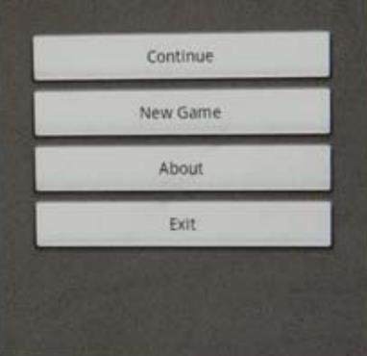

1. 尝试调整布局文件
2. 为横向模式创建一个布局文件../res/layout-land/main.xml
3. 为坚向模式创建一个布局文件../res/layout/main-land.xml
4. 为横向模式创建一个布局文件../res/layout/main-land.xml
5. 关于SQLite数据库的介绍不对的是（ ）
6. 内嵌式数据库
7. 开发者的数据库
8. 管理员的数据库
9. 基于接口调用的数据库
10. SQLite的核心是什么（ ）
11. 虚拟数据库引擎（VDBE）
12. B-tree游标
13. 编译器（Compiler)
14. Sqlite3_stmt对象